水下的生命

介紹目標 14 - 水下的生命

使用此手冊向您的學生介紹全球目標 14，水下的生命。
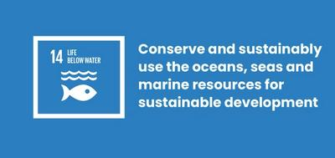
什麼是全球目標 14：水下的生命？
可持續發展目標 14：水下的生命是聯合國在 2015 年確立的 17 項可持續發展目標之一。 您可以在我們的介紹指南中瞭解更多關於目標。 健康的海洋對我們的生存極為重要。 它們覆蓋了地球的 70% 的表面積，我們依靠它們獲得食物、能源和水。 然而，我們已經對這些寶貴的資源造成了巨大的破壞。
目標 14 包含以下目標：
- 減少海洋污染
- 透過法律控制非法捕魚、過度捕撈和其他破壞性捕撈行為。
- 盡量減少和應對海洋酸化的影響
- 保護至少 10% 的沿海和海洋區域

活動
以下是一些有助於您的學生實現目標 14 的想法。 它們可以是獨立的活動，也可以作為一個完整的課程計劃。

活動 1：思考我們的海洋

在這項活動中，學生們將反思他們對海洋及其面臨的威脅的瞭解。

時間 - 10 分鐘
與您的學生們一起觀看下面的視訊。
https://www.youtube.com/watch?v=epQHFPvqWHY
在觀看視訊之後，請討論：
- 你對海洋有什麼看法？
- 你有對他們正在面臨的問題有什麼新的瞭解嗎？
- 這些問題中有關係到你的生活嗎？
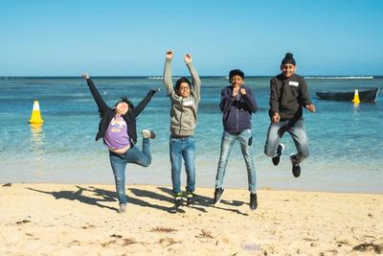

活動 2：我們對於海洋的影響

在這項活動中，學生將繪製一張思維導圖來探索我們的海洋正在面臨的問題。
時間 - 15 分鐘
- 分成不同小組，請學生們列出他們能夠想到海洋正在面臨的問題，越多越好。
- 答案可能與以下方面有關：污染，例如污水、化學品和塑膠；海水變暖；由於碳排放導致的酸度增加；過度捕撈；對海洋生物的傷害；珊瑚白化；生態系統崩潰。
- 現在是時候來繪製思維導圖 - 用於以視覺方式組織資訊的圖表。
  - 將所有的問題都寫在便條紙上，並將有關聯的問題集中在一塊黑板或一大張紙上。
  - 將這些問題對您自己的社區和世界各地的影響寫在便條紙上，並將它們添加到思維導圖中。 同時也請思考原因 。
  - 現在根據上述定義，介紹全球目標 14：水下的生命。 您的思維導圖應該代表與該目標相關的問題。 有沒有漏掉任何一個呢？
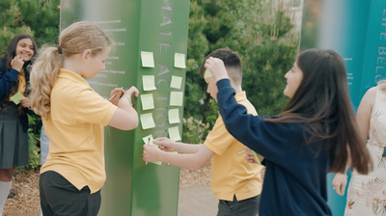

活動 3：為什麼海洋很重要

在這項活動中，鼓勵學生們去想當我們破壞水下的生命時，人類會受到什麼樣的痛苦。
時間 - 25分鐘

介紹
學生將從以遇到與海洋有關的問題的人的角度寫一篇日記。 他們可以從活動 2 的清單中選出問題，然後想想誰會受到這個問題的影響最嚴重？
以下是一些例子：
- 塞內加爾的一位小型漁民。 他的社區多年來一直依靠可持續的捕魚來獲得食物和收入，但由於同一地區的工業化捕魚而導致他們能捕獲的魚越來越少了。
- 一個住在卡米洛海灘附近的孩子，該海灘位於夏威夷大島的東南端，是地球上受到塑膠污染最嚴重的地方之一。
- 澳洲的一位專門研究珊瑚礁的海洋生物學家，為遊客提供參觀大堡礁的潛水行程。 在過去的 20 年裡，她目睹了整個地區都受到威脅。
- 一位來自英國康瓦耳的衝浪者。 有時後衝浪是不安全的，因為污水直接從陸地傾注大海。
在開始之前，請先下載全球目標網格來確認受此問題影響的所有目標。 例如，他們可能依賴海洋獲取食物 - 目標 2：零飢餓 - 或是收入 - 目標 8：體面工作和經濟增長。 這將幫助學生們思考這個問題帶來的廣泛影響。

寫日記
現在請學生們花 10-15 分鐘以這個人的角度寫一篇日記。
- 他們所面臨的問題是什麼，而原因又是什麼呢？
- 這對他們和他們的社區有什麼樣的影響呢？
- 過去的情況如何，而現在的情況是怎樣的呢？
- 他們對此有什麼感受呢？
- 他們能看到、聞到、聽到、摸到和嘗到什麼呢？
- 他們對未來有什麼擔憂呢？ 他們的希望呢？
- 他們有為阻止該問題而採取行動嗎？ 他們需要什麼？

回饋
當學生們完成後，請他們分享他們所寫的內容以及他們作為小組的回饋。

